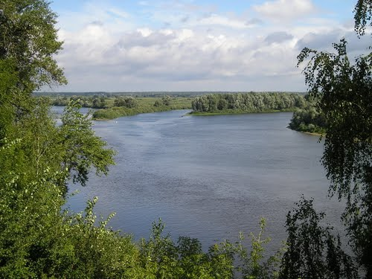

Мой родны кут,
Як ты мне мілы!
Забыць цябе
Не маю сілы.
Я. Колас.

Бадай, нічога не прыцягвае да сябе чалавека так моцна, як родныя мясціны і асабліва, калі ты нарадзіўся і вырас у сельскай мясцовасці, у невялікай вёсцы, дзе кожнага ведаеш, і кожны ведае цябе, дзе басанож змераны ўсе дарогі і сцежачкі, і ўсё запала так глыбока ў тваё сэрца, што ўспаміны пра родныя мясціны выклікаюць невытлумачальную трывогу і сум, жаданне бегчы, ляцець, але каб хутчэй, у гэты ж момант аказацца там, дома, напіцца сваёй вады, датыкнуцца рукой да родных дрэўцаў, пагаварыць з матуляй і блізкімі.
Мая малая Радзіма - гэта параўнальна невялікая вёска Мохаў, што знаходзіцца на самым поўдні Гомельскай вобласці, усяго ў сямі кіламетрах ад раённага цэнтра Лоеў. Яна раскінулася ў найпрыгажэйшым кутку нашай маляўнічай Беларусі, там, дзе рака Дняпро запавольвае сваю плынь, мабыць, таму, каб, як і падае гаспадару, гасцінна сустрэць і ўвабраць у сябе воды другой ракі - Сож. Вёска ляжыць на ўзвышшы правага берага Дняпра, а Днепр, як бы агінае яе, але падступае не зусім блізка, а на адлегласці прыкладна кіламетра, раздзелены ад вёскі заліўным лугам, але тут жа паміж вёскай і Дняпром уціснулася маляўнічае возера, даўгаватае, даўжынёй ад пачатку і амаль да канца вёскі (даўжыня яго 2,6 км.) не вельмі шырокае, (найбольшая шырыня 0,19 км.) і агульная плошча вады 0,42 квадратных кіламетра.
Вось гэтыя абставіны (блізкасць вады) напэўна і адыгралі вядучую ролю ў тым, што тут сяліліся з даўніх часоў.

Гісторыя заснавання
вёскі Мохаў.

Праўда, сучасная вёска Мохаў, па афіцыйным дадзеным была заснавана ў 1814 годзе. Яна знаходзілася на вельмі старым гандлёвым шляху, які называўся "З Варагаў у Грэкі". Частка гэтага шляху праходзіла па Дняпру. Левы бераг Дняпра быў высокі, гарысты, заросшы магутнымі дубамі, а правы - полагі, тут на правым беразе і раскінулася вёска "Мохава". Вакол яе былі балоты, заросшыя мохам. Людзі збіралі мох і ўцяплялі сваё жыллё. Адсюль і пайшла назва вёскі "Мохава". Пазней канчатак "а" скараціўся. І цяпер вёска носіць назву "Мохаў".

Археалагічныя помнікі, геаграфічнае становішча, гістарычныя падзеі на тэрыторыі вёскі.

Выяўленыя археолагамі гарадзішчы VII—III стагоддзя да н. э. (у 2 км на паўночны ўсход ад вёскі, ва ўрочышча Шолахаў Кут), гарадзішча VII стагоддзя да н. э. — II стагоддзя н. э. (у 2,5-3 км на паўднёвы ўсход ад вёскі), гарадзішча VII стагоддзя да н. э. — V стагоддзя н. э. (у 2 км на поўнач ад вёскі), бескурганны магільнік жалезнага стагоддзя (у 1 км на захад ад гарадзішча), курганны магільнік (на паўночны ўсход ад вёскі) сведчаць пра засяленне гэтых месцаў з даўніх часоў. Па пісьмовых крыніцах вядомая з XVI стагоддзя, як вёска Імхова, на гасцінцы Бабруйск — Чарнігаў.
У архіўных крыніцах 1811 года, згадваецца, як валоданне графа Рафайлава ў Рэчыцкім павеце Менскай губерні. У 1879 годзе паселішча ў складзе Лоеўскага царкоўнага прыходу. Паводле перапісу 1897 года дзейнічала школа граматы, у Лоеўскай воласці Рэчыцкага павета Менскай губерні.
Але ёсць цікавыя гістарычныя звесткі аб тым, што на гэтым месцы сяліліся людзі вельмі даўно, 5-6 тысячагоддзяў таму назад. Аб гэтым сведчыць комплекс археалагічных помнікаў (гарадзішчы, бескурганныя і курганныя).
Так на поўнач ад вёскі, дзе канчаецца саўгасны сад, над Дняпром узвышаецца пляцоўка памерам 200*140 м. З боку поля яна ўмацавана валам вышынёй 3-4 м., даўжынёй 140м. Але не ўсе жыхары вёскі ведаюць, што гэта пляцоўка ёсць гістарычны помнік, які датуецца 5-4 ст. да нашай эры. Ён носіць назву "гарадзішча №1". Гэта помнік Мілаградскай культуры. Пры даследаванні тут быў выяўлены культурны пласт 0,3-0,4 м., сляды жытла шматграннай формы з закругленымі вугламі памерам 8,5*6,5 м. У цэнтры чаго знаходзіўся слуп, па перыметры - нахіленыя палы, што дае падставу рэканструяваць жытло як будынкападобнае. У нутры жытла выяўлены сляды адкрытага агнішча, знойдзена вялікая колькасць керамікі, прылад працы з жалезнага цясла. На гарадзішчы зафіксаваны слупкаватыя і гаспадарчыя ямы, знойдзены ляпныя гаршкі і паўсферычныя пасудзіны.
Тут жа за 2,5 км. на поўнач ад вёскі (ва ўрочышчы Шолахаў вугал) выяўлены яшчэ два гарадзішчы.
Гарадзішча №2 знаходзіцца двума ярамі. Пляцоўка памерам 70*60 м., з боку поля ўмацавана валам вышынёй каля 5 метраў і ровам 0,5-2 м. Яно даследавалася ў 1951 годзе - вучоным - археолагам Ю.І. Кухарэнка. У 1956г. і 1975г. Л.Д. Побаль. У 1951-1953г.г. раскопкі праводзіў вучоны-археолаг П.М.Траццякоў, які даследаваў 68 м. плошчы. Тут таксама былі выяўлены рэшткі жытла, вялікая колькасць гаспадарчых ям, знойдзены жалезны серп, прасліца, гліняныя фігуркі і абломкі ляпных пасудзін. Па вывадах вучоных адносіцца гэты помнік да мілаградскай (7-3 ст. да н.э.) і ранняга этапу зарубінецкай (2ст.да н.э.) культуры. Матэрыялы раскопак захоўваюцца ў Інстытуце археалогіі АН і Інстытуце гісторыі АН Беларусі.
Гарадзішча №3 таксама было даследавана. У 1935 годзе раскопкі праводзіў А.Дз.Каваленя, у 1957-1975 г.г. Л.Д. Побаль. Доўгі час тут раскопкі праводзіла В.М.Мельнікаўская, якая на працягу 1955-1956 г.г. і ў 1961 годзе даследавала 820 кв. метраў плошчы пляцоўкі 100*50 м. Знойдзена паглыбленае ў зямлю жытло памерам 8*6,5 м., у якім знаходзіліся рэчы мілаградскай культуры. А за 1 км. ад гарадзішча №3 і за 40- 50 м. адвонкавага боку вала гарадзішча №1, тыя ж археолагі Мельнікаўская і Л.Д. Побаль выявілі бескурганны магільнік, даследаванні якога паказалі, што тут знаходзяцца тры пахаванні па абраду трупаспалення.
Знойдзены абломкі керамікі з расчосамі і кальцыніраваныя косці чалавека. Могільнік гэты бескурганны, ен адносіцца да мілаградскай і позняга этапу зарубінецкай культуры жалезнага веку.
Даследаванні паказалі, што пахавальны абрад трупаспалення праводзіўся за межамі могільніка. Ачышчаныя ад кастра кальцыніраваныя косці змяшчаліся на дно круглых, або авальных ям. У некаторых выпадках трапляліся камяні. Пахавальны інвентар прадстаўлены абломкамі керамікі. Але могільнік гэты каля нашай вёскі не адзіны. На паўднёва-усходняй ускраіне вёскі, на беразе Мохаўскага возера, шуміць аб нечым прыгожы бярозавы гой. На захадзе ен мяжуе з агароджай школьнага двара і вабіць да сябе ў любую пару года. Але, калі зойдзеш, то адразу тваю ўвагу прыцягваюць таямнічыя курганы. Далёка не кожны з жыхароў ведае, што гэта курганны могільнік дрыгавічоў. Усяго тут 100 паўсферычных насыпа (раней было 600 курганоў). Яшчэ ў 1890 годзе 26 з іх было даследавана. У дзевяці з іх пахавальны абрад трупаспалення, у 2-х кальцыніраваныя косці змяшаліся ў урнах, пастаўленых у насыпе. У 15 курганах нябожчыкі пахаваны на грунце, на якім прасочаны тонкі пласт попелу. У некаторых насыпах адзначаны рэшткі драўляных чатырохвугольных збудаванняў.
Знойдзены металічны і шкляныя пацеркі, бронзавая бляшка, драцяныя кольцы, нажы, крэсіва, сякеры, чыгуны і інш. рэчы. Адзін курган быў пусты (кенатаф), у другім нябожчык быў пахаваны ў яме, глыбінёй 0,7 метра, у драўлянай труне, галавой на поўнач. Датуецца гэты помнік 10-12 ст. н.э.
У 1978 г. у вёску Мохаў прыязджаў вучоны-археолаг Лашанкоў. Ен выявіў і даследаваў 6 курганоў дыяметрам 6,5-8,5 м., вышынёй 0,4-0,8 м. Знойдзена грубалянная кераміка і кальцыніраваныя косці чалавека. Раскопкі астатніх курганоў не праводзіліся. Матэрыялы абследавання захоўваюцца ў інстытуце гісторыі АН Беларусі. Вось такая далёкая гісторыя маёй вёскі.
Дайшла да нас яшчэ адна цікавая легенда аб тым, што калісьці, на гэтым месцы, дзе стаіць сённяшняя вёска, адбылася бітва са шведамі за тэрыторыю. Але жыхары сустрэлі ворагаў згуртавана, не далі захапіць раку і зямлю. Вядома таксама, што калісьці, асабліва на поўнач ад вёскі, быў лес, але жыхары высякалі яго ў пошуках лепшых месцаў для земляробства.

Легенды і міфы
аб дарэвалюцыйным часе.

Нямала легенд перадалося з пакалення ў пакаленне аб дарэвалюцыйных часах вёскі. Так у адной з іх гаворыцца, што тэрыторыя вёскі і вакол ляжачыя землі, калісьці належалі Бараноўскай, сядзіба якой размяшчалася ў суседняй вёсцы Суткоў, за 3 км. ад Мохава. А у 1905-1907 г.г. яна прадала землі мясцовым разбагацеўшым жыхарам-кулакам, якіх потым выслалі невядома куды. Але ў асноўным людзі жылі бедна, у хацінах з саламянымі стрэхамі: спалі на саломе, працавалі на зямлі, ва ўсе часы займаліся рыбалоўствам, жылі ціха, асаблівых актывістаў, агітатараў за новае жыццё не было.
З успамінаў старажылаў да нас дайшоў расказ, што першы раз усю вёску ўзбударажыла наступная падзея: аднойчы над вёскай закружыў самалёт, ен кружыў даволі доўга. Гэта вызвала цікавасць з боку мясцовых жыхароў. Якім жа было іх здзіўленне, калі з самалёта пачалі падаць лістоўкі з заклікамі да з'яднання ў барацьбе за новую ўладу, новае жыццё.
Аб гэтых часах, аб перыядзе НэПа, гадах калектывізацыі на Лоеўшчыне складзена цэлая кніга "Памяць" - старонкі нашай гісторыі, але звесткі аб нашай вёсцы там давалі скупыя. Вядома толькі, што вёска Мохаў, уваходзіла ў склад Лоеўскай вобласці. У 1900 г. у вёсцы адкрылася царкоўна-прыхадская школа, але граматных людзей не было: адзін чалавек з усей вёскі ўмеў чытаць і пісаць - Грыб Іван Цімафеявіч. У 1919 г. адкрылася пачатковая школа для сялянскіх дзяцей, хата-чытальня, была пабудавана гамарня і млын. Бібліятэкі не было, але што тут гаварыць, калі ў сакавіку 1922 г. ва ўсей Лоеўскай вобласці было ўсяго 7 школ, 4 хаты-чытальні і 1 бібліятэка. Доўгі час школа размяшчалася ў прыватным доме жыхаркі вёскі Арцёменка Таццяны Іванаўны.
У ёй вучыліся дзеці 1-4 класаў. Дзеці прыносілі з дому дровы для ацяплення, не хапала падручнікаў. Летам 1934 г. адкрылася сямігадовая школа ў суседняй вёсцы Казярогі, куды хадзілі за 3 км. У Мохаве сямігодка адкрыецца толькі ў 1959 годзе, а ў 1968 г. стане сярэдняй. Але да гэтага часу маім аднавяскоўцам прыйдзецца перажыць многа трагічных часоў, такіх як калектывізацыя, сталінскія рэпрэсіі, доўгія чатыры гады нямецкай акупацыі.

Калектывізацыя сельскай гаспадаркі.
З 8 снежня 1926 года да 30 снежня 1927 года цэнтр Мохоўскага сельсавета Лоеўскага раёна Рэчыцкага павета, з 9 чэрвеня 1927 года Гомельская акруга.
У 1929 г. большасць сялян вёскі ўступіла ў арцель "Герой працы", крыху пазней арганізавалася сельгасарцель імя Будзёнага. Так у адной вёсцы было 2 камуны. У 1-ю адыходзіла паўночная палова, у другую паўднёвая палова вёскі. Калектывізацыя пачалася летам, яе арганізатарамі былі Максіменка Петр Пятровіч, Грыб Якаў Іванавіч, Анікеенка Аляксей Дарафеявіч, Афанасенка Сямен.
Першым старшынёй калгаса быў Анікеенка Міхаіл Іванавіч. Кулацкія рэпрэсіі абышлі вёску. У асноўным сем'і былі серадняцкія, тыя, хто жыў больш заможна, сам "канфіскаваў" сваю гаспадарку: рэзаў цялушку, ці бычка, баючыся жорсткіх рэпрэсіўных мер. Раскулачванню падлягалі і некаторыя серадняцкія сем'і. Так была раскулачана сям'я Лагвіненкі Міхаіла Цітавіча, але гаспадары не былі рэпрэсіраваны і нікуды не высылаліся.
У 1930 годзе арганізаваны калгас «Герой працы», мелася гамарня.
Асабліва цяжкім для маіх аднавяскоўцаў быў 1933 год. Была страшная спякота, згарэлі збажына і наогул загінуў увесь ураджай. Пачаўся голад. Яго памятаюць амаль ва ўсіх сем'ях, дзе жывуць пажылыя людзі. "Помню, - расказвае жыхарка вёскі Арцёменка Ганна Дзмітрыеўна - Як да нас з-за ракі ішлі ўкраінцы памяняць абутак ці вопратку на хлеб і бульбу. А ў нас саміх нічога не было, дзеці пухлі з голаду. Добра, што ў хляве захавалася леташняя грачаная салома, мы яе таўклі і пяклі аладкі ". А дачка яе, якой у той час было ўсяго чатыры гады, дадае: "Я, мамачка, вельмі добра памятаю, як баялася ўзяць без дазволу аладку, таму што ты іх лічыла, і тады я ад кожнай адшчыквала па маленькаму кавалачку, так хацелася есці. Былі выпадкі, калі тыя, прышлыя ў пошуках ежы ўкраінскія жанчыны паміралі тут жа ў вёсцы ад голаду.
Яшчэ вельмі помніцца маім аднавяскоўцам год 1935. За вёскай пасеялі вялікае поле проса. Дзве арцелі аб'ядналі ў адзін калгас імя Дзяржынскага. Старшынёй стаў Максіменка Петр Іванавіч, вось проса гэта вельмі добра ўрадзіла. І старшыня нам даў распараджэнне падзяліць на трудадні ўсім, хто добра працаваў, па тоне проса. Вось тады было радасці ў кожнай сям'і. Цэлую зіму тое проса таўклі, пяклі з яго аладкі, варылі крупнікі.
У 1937 г. да нашага калгаса далучылі вёскі Казярогі і Грамыкі. Там землі былі лепшыя, ураджаі сталі атрымліваць неблагія, - успамінае жыхар вёскі, які напярэдадні вайны працаваў у калгасе учотчыкам, Максіменка Павел Пятровіч. Наогул перад вайной у 1939 г. крыху сталі на ногі, але ж усё разбурыла вайна.
Падчас Вялікай Айчыннай вайны акупанты ў 1943 годзе спалілі 10 двароў і забілі 23 жыхароў. Паводле перапісу 1959 года, у складзе саўгаса «Лоеўскі» (цэнтр — г. п. Лоеў). Размяшчаліся аддзяленне сувязі, клуб, пачатковая школа, бібліятэка, фельчарска-акушэрскі пункт.

Духоўнае жыцце насельніцтва.

Але ў сваёй працы я хацела б спыніцца і прысвяціць хоць адну старонку жыццю маіх аднавяскоўцаў.
У сваёй большасці гэта вельмі працавітыя і чулыя людзі, якія жывуць па традыцыях царкоўнага праваслаўнага календара.
Царквы ў вёсцы няма, але сувязі з царквой у жыхароў самыя цесныя і ніколі, ні ў якія часы гісторыі не парываліся. Людзі, у асноўным жанчыны, прытрымліваюцца ўсіх царкоўных свят, старэйшыя абавязкова ў гэтыя святочныя і нядзельныя дні наведваюць царкву, а ў асобныя святы, такія як Мікола, Святая Прачыстая і інш. моляцца адпаведным іконам у малельным доме, тут у вёсцы. Такіх дамоў у вёсцы некалькі. Яны не пастаянныя. Бывае, што пасля свята іконы могуць перанесці ў іншы дом, як правіла, у дом, дзе жыве адзінокая веруючая жанчына. Існавала ў вёсцы яшчэ адна веруючая група хрысціян-баптыстаў, але яна была немнагалікай і па смерці старэйшых, маладзейшыя сталі прымыкаць да праваслаўных хрысціян і маліцца разам з імі.

З успамінаў старажылаў.

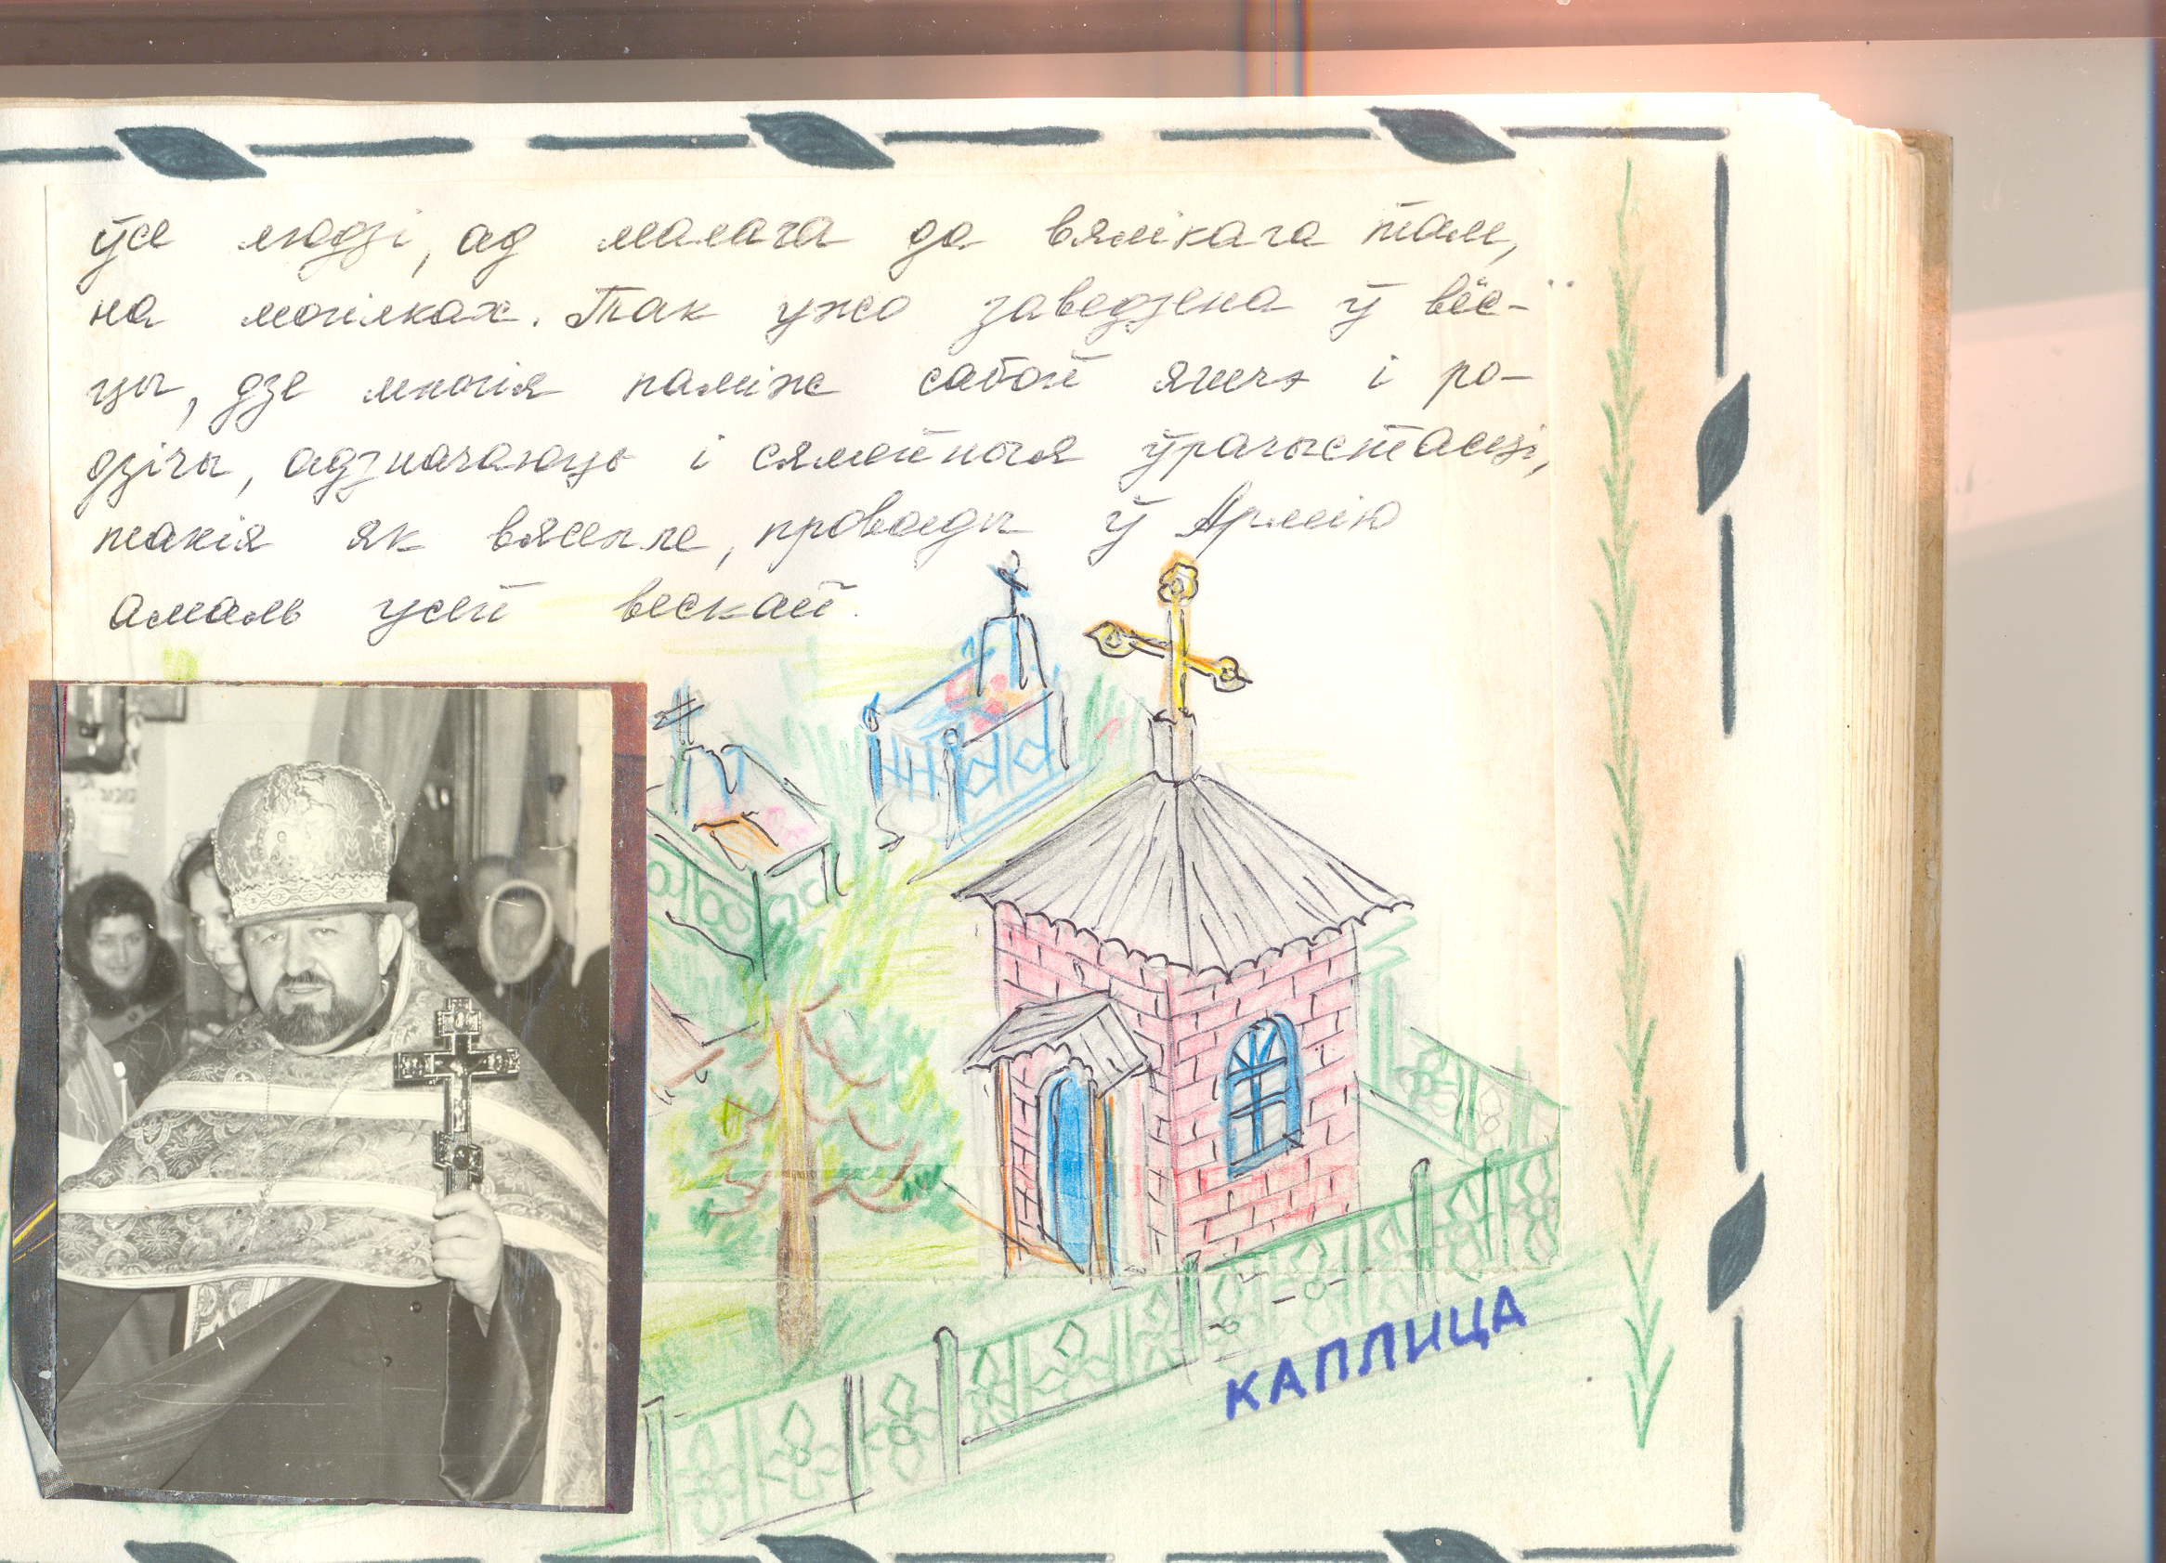
Асаблівым днём з'яўляецца дзень памяці продкаў, які ў народзе называецца Радаўніца. Ен адзначаецца не ў аўторак, як па царкоўнаму каляндары, а ў чацвер, на другім тыдні пасля святой Пасхі. Тады на мясцовыя могілкі абавязкова прыязджае Свяшчэннік, айцец Міхаіл - настаяцель Лоеўскай царквы, праводзіць службу і асвятленне магіл, а потым ужо ўсе размяшчаюцца адначасова ля магіл продкаў, каб раздзяліць з імі традыцыйную пішчу (трапізу).
Вёска ў гэты час пустуе, таму што ўсе людзі, ад малага да вялікага там, на могілках.
Так ужо заведзена ў вёсцы, дзе многія паміж сабой яшчэ і родзічы, адзначаюць і сямейныя ўрачыстасці, такія як вяселле, праводзіны ў Армію, амаль усей вёскай.

Культурнае жыцце вёскі.

Тады ўжо на ўсю вёску чуваць залівісты гармонік і непаўторная песні ці прымаўкі. Добрых спявачак у вёсцы шмат, але працяглы час пры мясцовым сельскім клубе існаваў толькі мужчынскі фальклорны ансамбль, які ў народзе называлі "Дзяды". Яго нават некалькі разоў паказвалі па тэлебачанні.
Есць у вёсцы цудоўныя майстрыхі - вышывальшчыцы, ткачыхі. Іх многа, нават не пералічыш, таму што ткалі і вышывалі амаль у кожным доме, але рукі такіх, як Афанасенка Матрона Юр'еўна, Арцеменка Марыя Міхайлаўна робяць незвычайны цуд. Есць майстры сярод мужчын. У вёсцы есць многа печнікоў, добрых столяраў, рыбаловаў. Так напрыклад, нават з далёкіх вёсак завуць Дзегцярэнку Леаніда Восіпавіча злажыць печ ці падмурак у доме, а Арцеменка Васіль Міхайлавіч умее бандарнічаць, зробіць для любой гаспадыні бочачку на любы густ, каб замарынаваць на зіму яблыкі ці грыбы, засаліць агуркі. Паважаюць людзі і свайго аднавяскоўца Афанасенка Пятра Сяменавіча - майстра на ўсе рукі, ён зрабіў для сябе і для людзей млын, малатарню і многія агрэгаты для апрацоўкі зямлі.
Паважаюць таксама ветэранаў Вялікай Айчыннай вайны. Іх у вёсцы засталося 12 чалавек. Кожны год у дзень Перамогі яны збіраюцца разам, каб успомніць тыя цяжкія ваенныя гады.

Ніхто не забыты,
нішто не забыта.

Вёска Мохаў была акупіравана немцамі 27 жніўня 1941 года. У першыя дні акупацыі фашысты пачалі расправу над "актывістамі", як яны называлі, яны сабралі людзей каля вясковага клуба і на вачах ва ўсіх расстралялі пяць чалавек, разам са старшынёй калгаса Максіменка Пятром Н.
У вёсцы быў арганізаваны паліцэйскі ўчастак. Многія з вяскоўцаў былі мабілізаваны на фронт і прайшлі ўсю вайну, закончыўшы яе ў Берліне. Але, не ўсе маці дачакаліся сыноў. Есць у вёсцы дамы з двума і нават з трыма зорачкамі. Былі ахвяры і сярод мірных жыхароў: за гады вайны ў вёсцы было спалена немцамі 10 дамоў і загінула 23 чалавекі мірных жыхароў. На фронце загінула больш 60 чалавек. Многія з вайны вярнуліся інвалідамі.
З кожным годам радзеюць рады ветэранаў, яшчэ пяць год назад іх было больш трыццаці, а сёння ўсяго 12 чалавек. Помніка загінуўшым у нашай вёсцы няма.
Вызвалілі вёску 27 кастрычніка 1943 г., але асабліва жорсткія баі ішлі за г.п. Лоеў і суседнюю вёску Казярогі. У Лоеве есць музей пад назвай "Бітва за Днепр" і мемарыяльны комплекс у памяць аб загінуўшых воінах, а ў вёсцы Казярогі - брацкая магіла, куды кожны год у свята Перамогі прыносім кветкі. Вёска наша стала параўнальна невялікая. У якасці параўнання прывяду некаторыя лічбы.
У 1929 г. у ёй налічвалася 139 двароў, а насельніцтва было 778 чалавек. У першы пасляваенны год двароў стала 149, а насельніцтва 716 чалавек, а ў цяперашні час у вёсцы Мохаў налічваецца 271 дом, а насельніцтва ўсяго 395 чалавек. Дэмаграфічныя і эканамічныя з'явы паўплывалі на яе лес вельмі трагічна, яна пастарэла за апошняе дзесяцігоддзе.
У 1968 г. у вёсцы была адкрыта сярэдняя школа, дзяцей было многа, нават яшчэ ў 1980-1981 г.г. у школе налічвалася 169 дзяцей, а ў 1989 г. з-за малой папаўняльнасці сярэднюю школу закрылі, і яна стала базавай, класы сталі маленькімі, зараз у ёй навучаецца крыху больш трыццаці чалавек.
Сама вёска вялікая, знаходзіцца у вельмі прыгожым месцы, усе вуліцы асфальтаваныя, есць два магазіны, аддзяленне сувязі, бібліятэка, фельчарска-акушэрскі пункт.

Вёска сення.

У вёсцы Мохаў на 1999 год пражывае 334 жыхары з іх 27 дзяцей ад аднаго года да пятнаццацігадовага ўзросту, 214 пенсіянераў, 94 чалавекі працавальных, з іх 82 працуюць у саўгасе "Лоеўскі". Маладых сем'яў у вёсцы вельмі мала. Двароў жылых 168 і 73 дамы пустуюць. Вось з такіх дадзеных можна зрабіць вывад; вёска наша пастарэла, так што цяжка ўявіць яе лес у будучым.
У вёсцы есць два магазіны, аддзяленне сувязі, бібліятэка, фельчарска-акушэрскі пункт, сельскі клуб, пачатковая школа ў якой вучацца 8 вучняў, а старэйшыя вучацца ў Лоеўскай сярэдняй школе №2, куды арганізаваны падвоз.

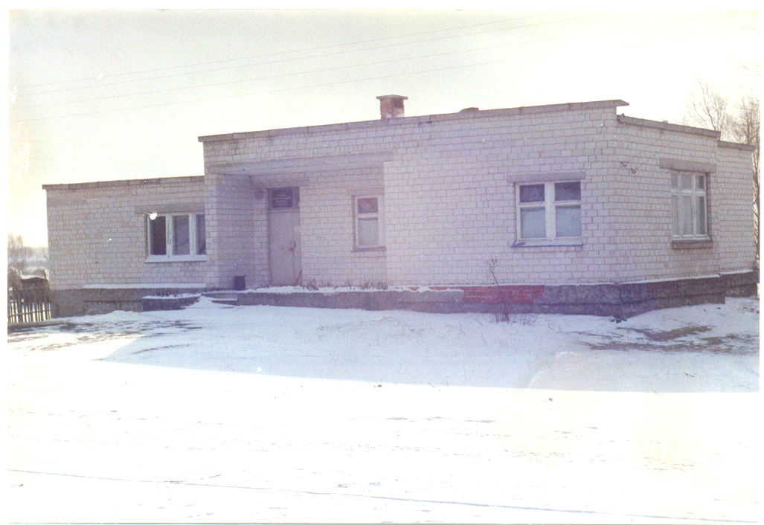

Фельчарска-акушэрскі пункт.

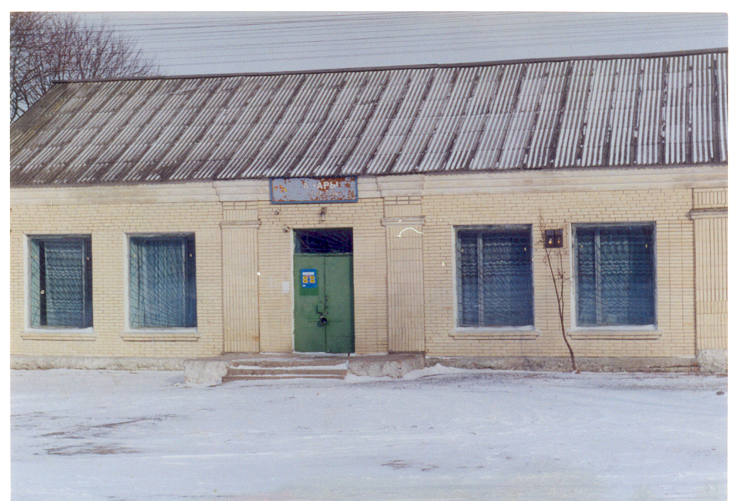

Будынак магазіна.
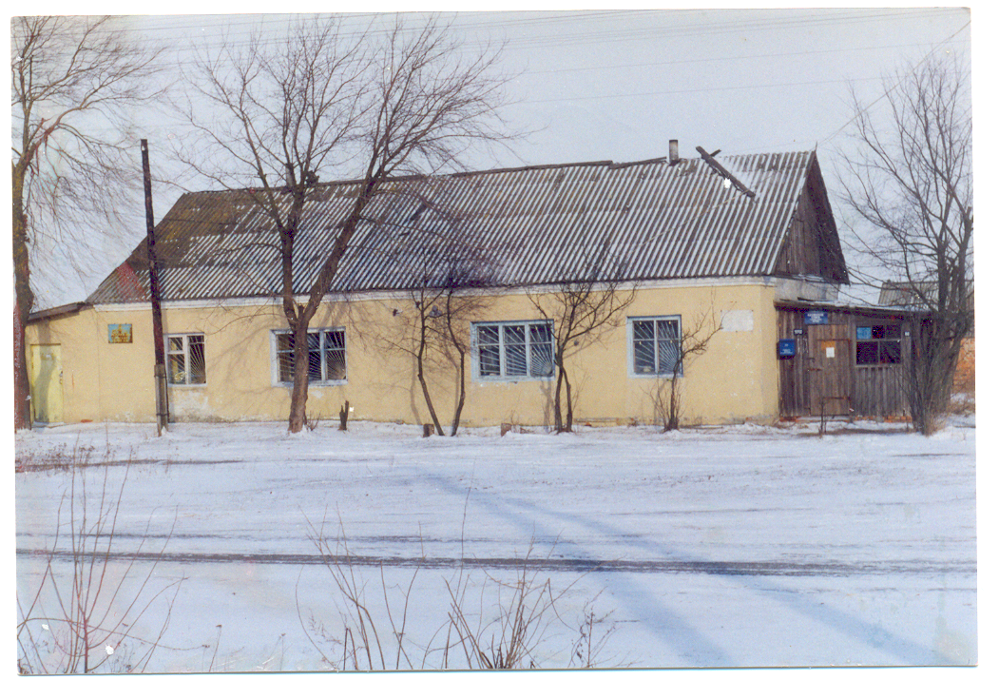
Будынак Мохаўскай бібліятэкі (злева) і вузла сувязі (справа).
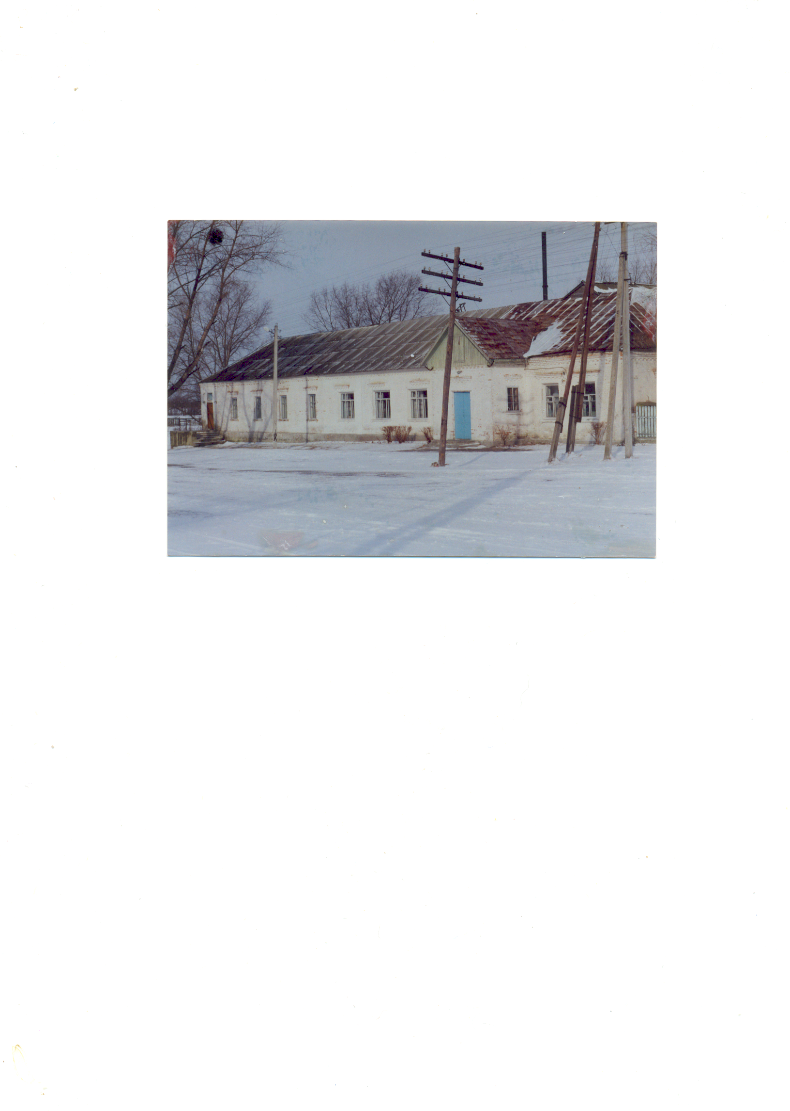Будынак Мохаўскай пачатковай школы (у цэнтры) і сельскага клуба (злева).

Нашы ветэраны

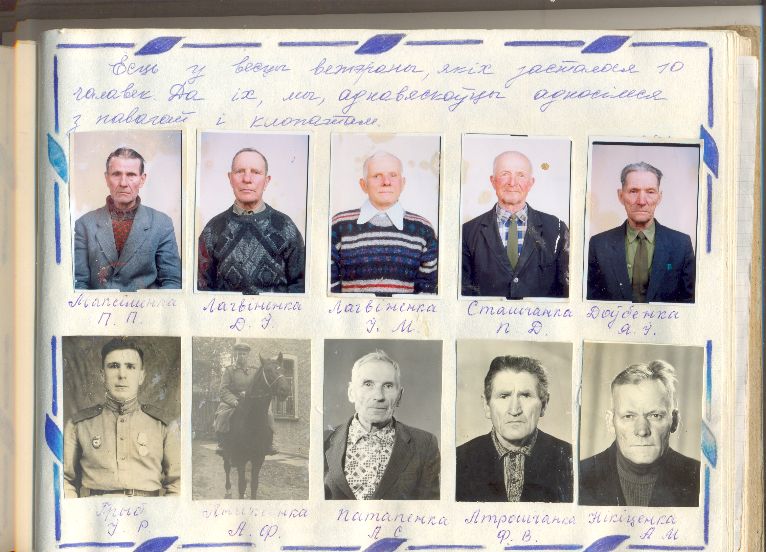
Максіменка П.П. Лагвінёнка Д.І.

Лагвінёнка І.М. Сташчанка П.Д.

Доўбенка Я.І. Грыб І.Р.

Анікеенка А.Ф. Патапенка А.С.

Атрошчанка Ф.В. Нікіценка А.М.

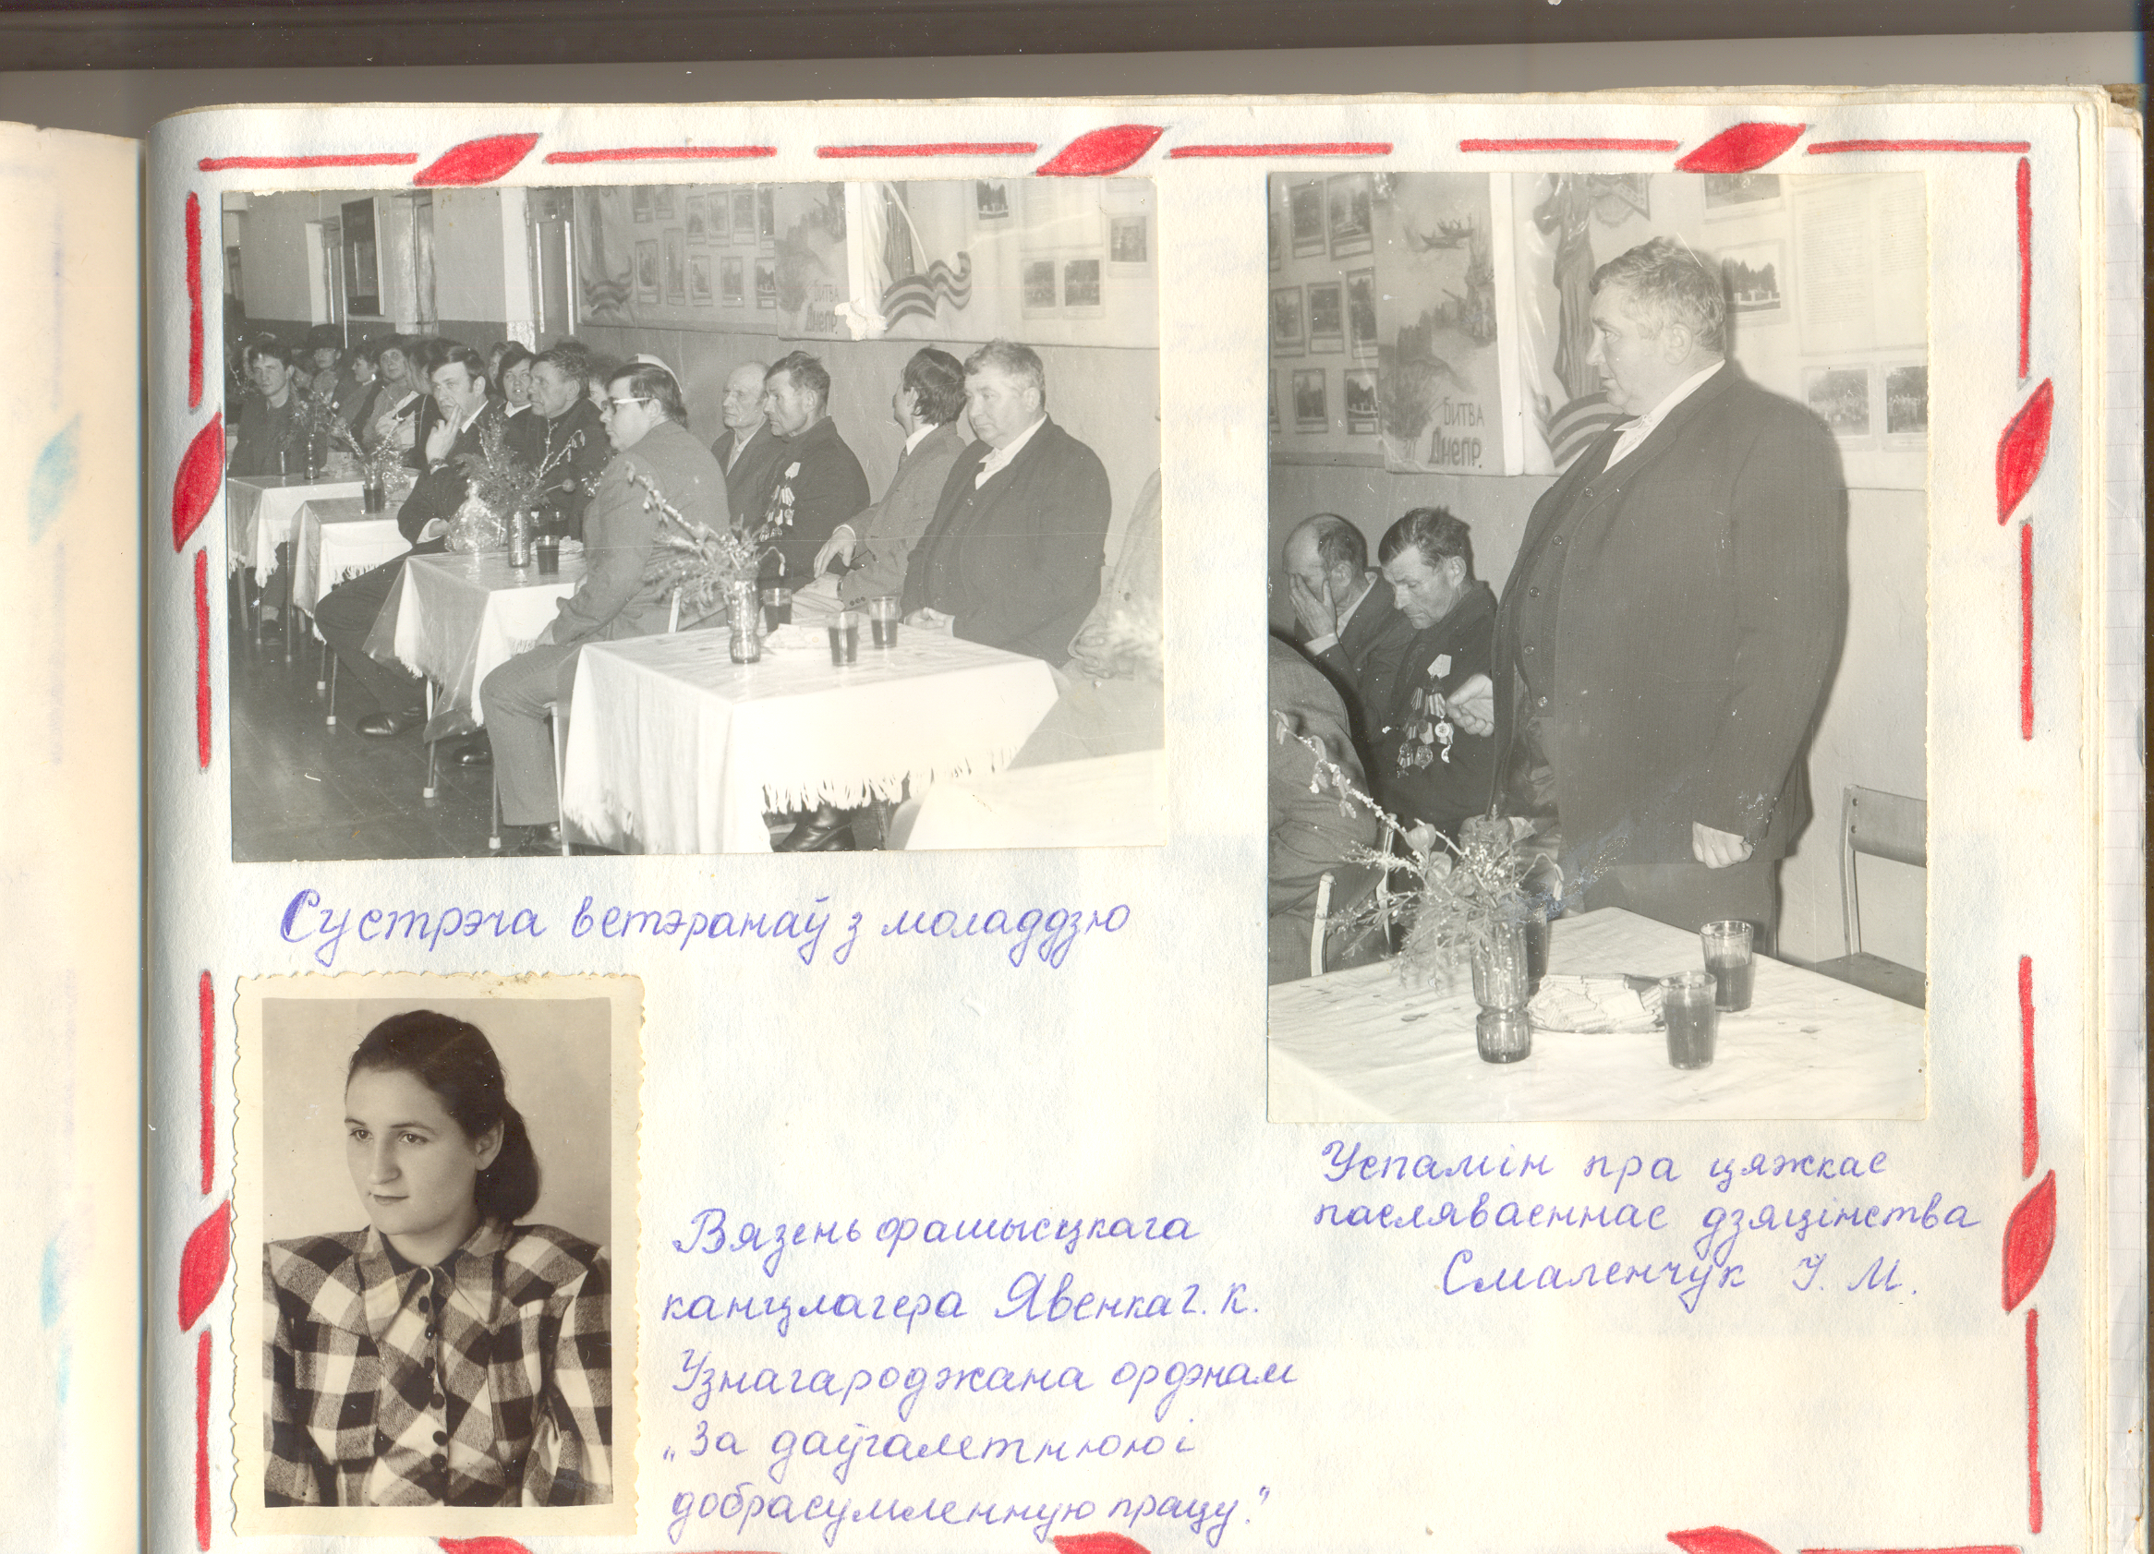

Сустрэча ветэранаў з моладдзю.

Успамін пра цяжкае пасляваеннае
дзяцінства Смаленчука У.М.

Вязень фашысцкага канцлагера
Явенка Г.К., узнагароджана ордэнам
“За шматгадовую і добрасумленную працу”.

Людзі ў вёсцы працавітыя. Многія з іх цудоўныя майстрыхі: Грыб Ганна Якаўлеўна, Атрошчанка Марыя Якаўлеўна, Арцеменка Марыя Пятроўна, Сташчанка Алена Якаўлеўна.
Цудоўнымі вырабамі, сваім майстэрствам заслужылі павагу аднавяскоўцаў: Арцеменка Васіль Міхайлавіч, Дзегцярэнка Аляксей Осіпавіч, Патапенка Аляксей Сцяпанавіч.
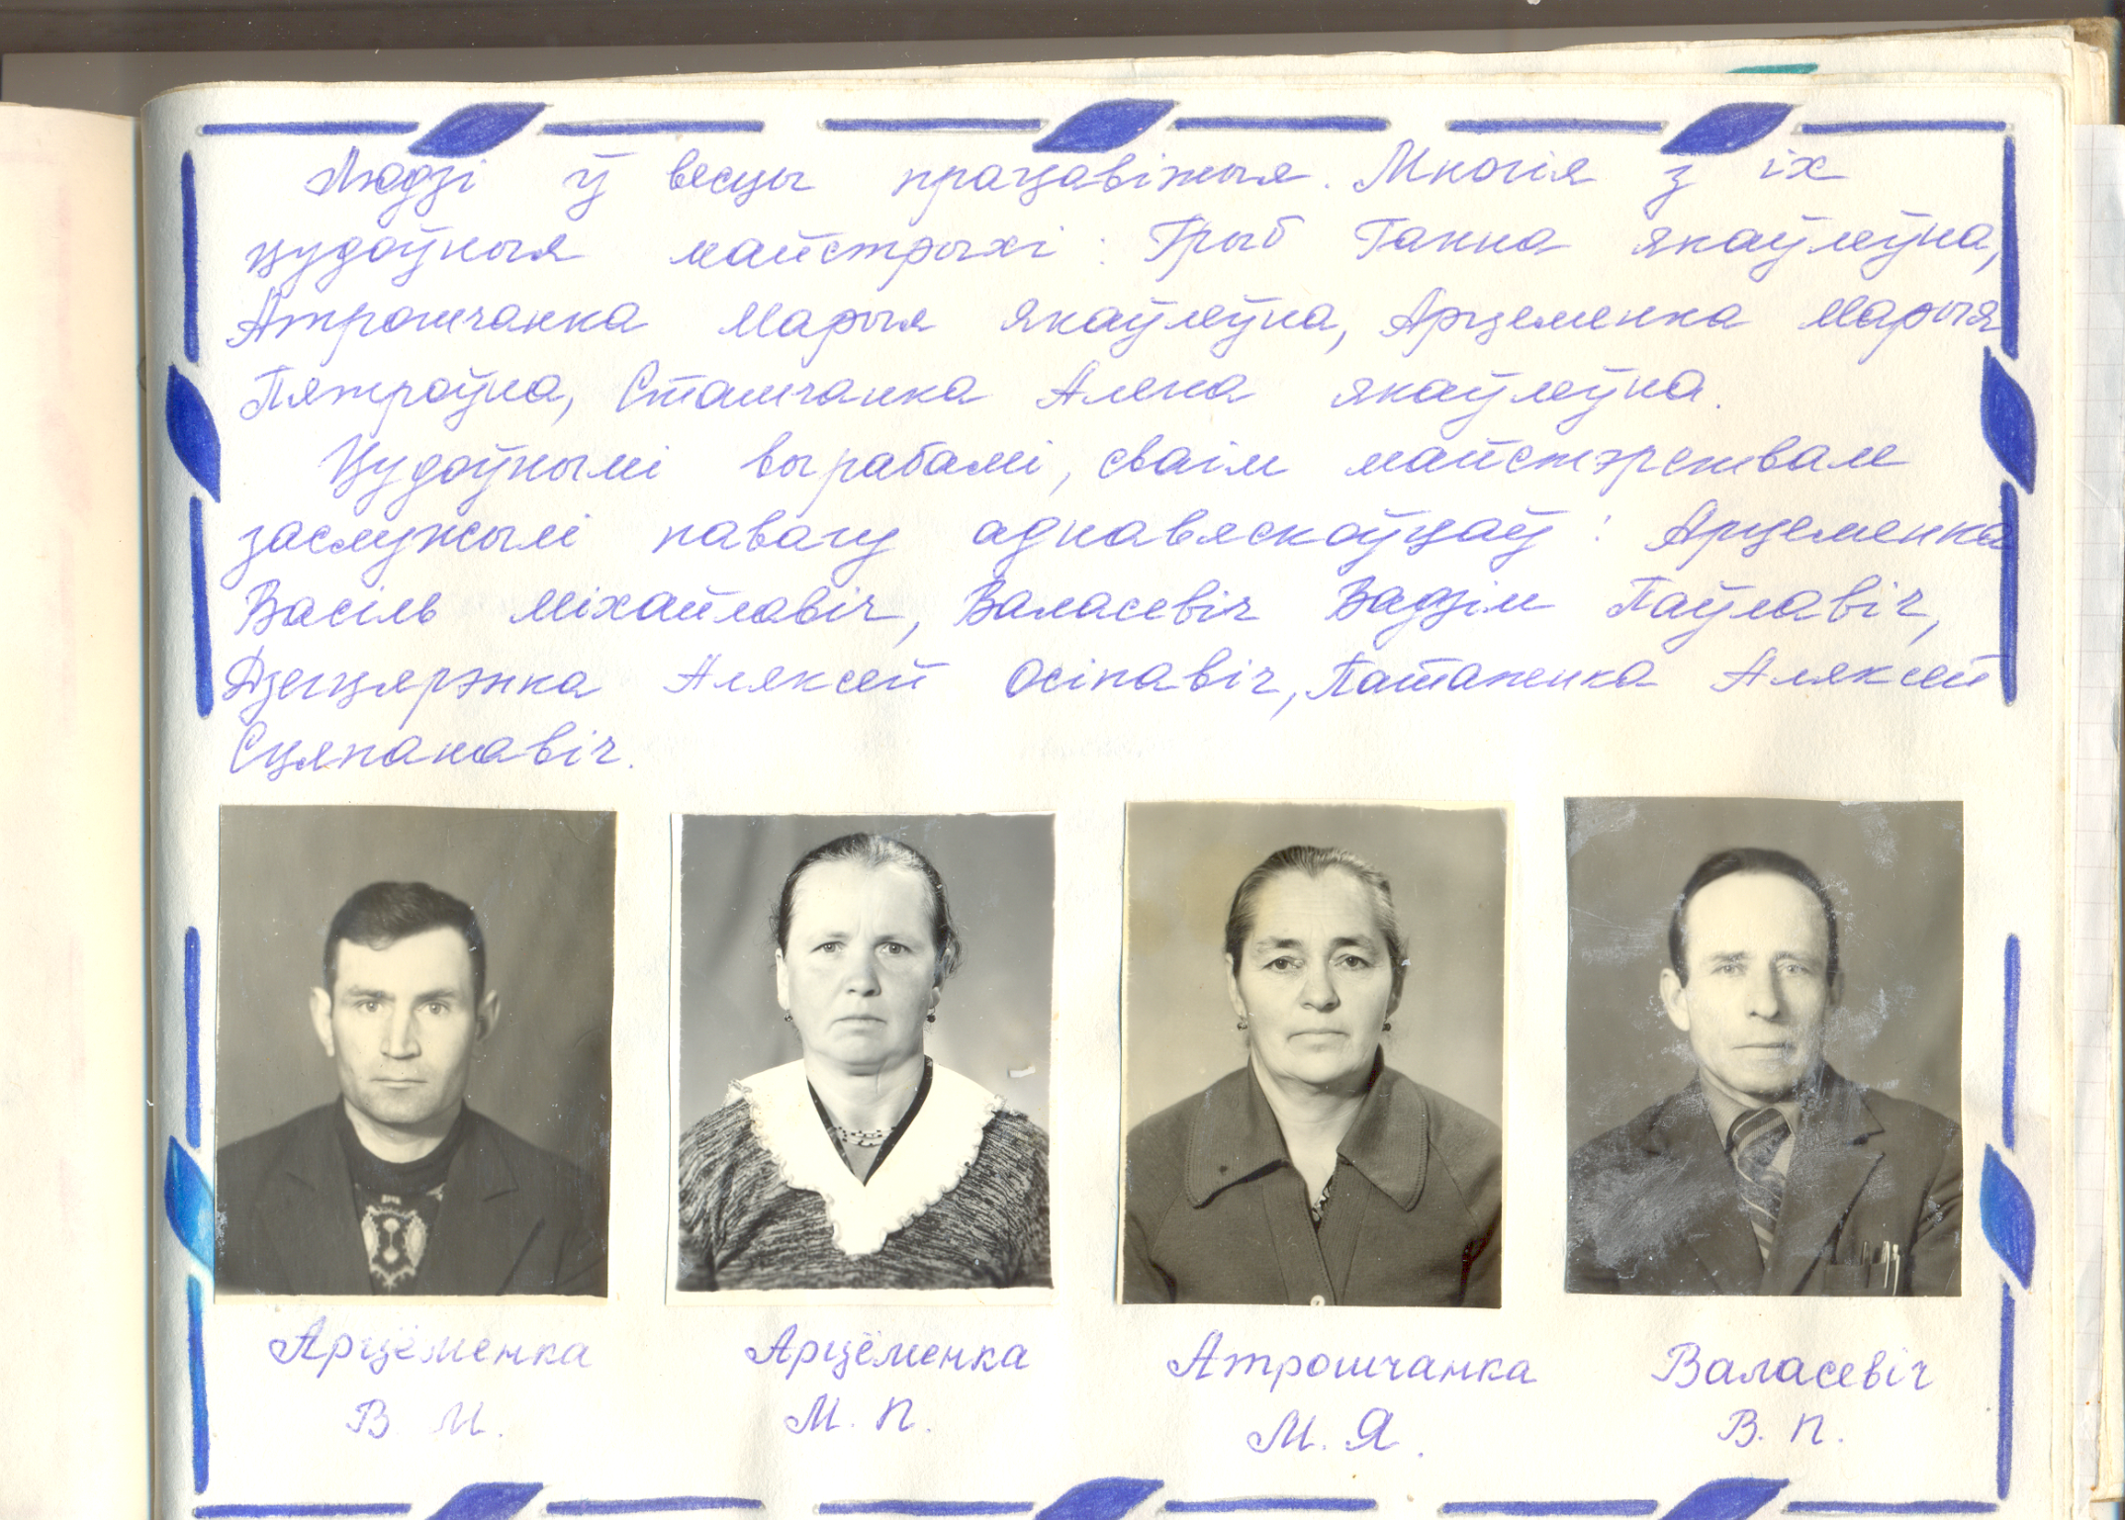
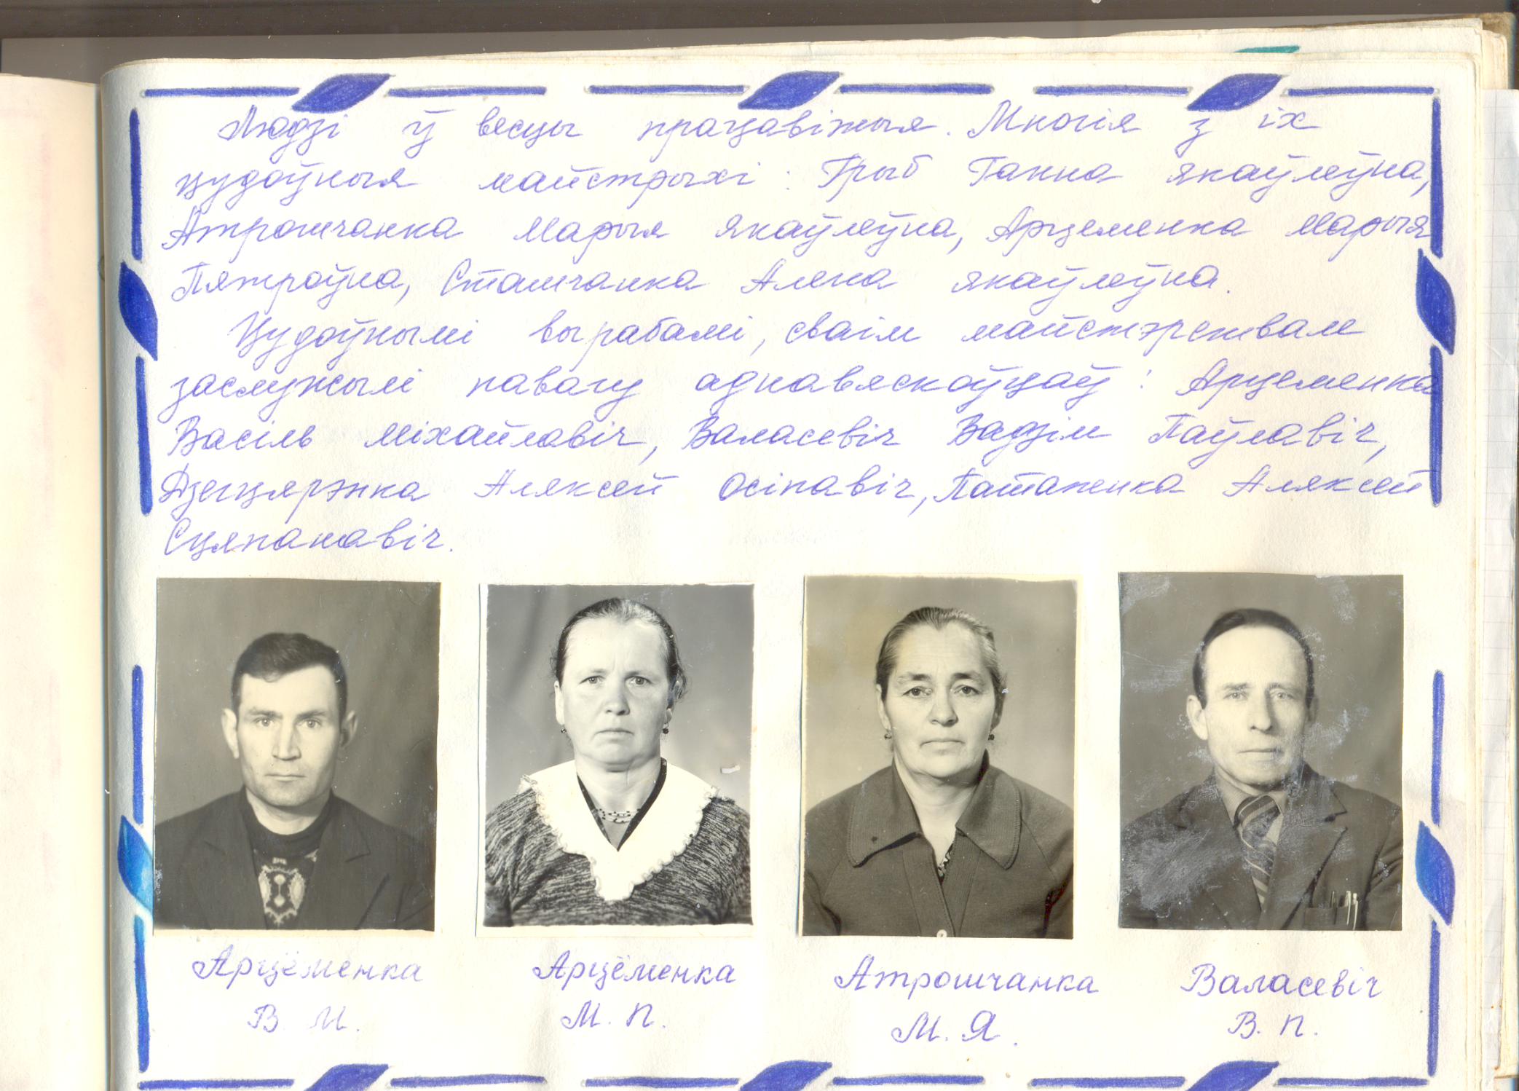

Арцёменка В.М. Арцёменка М.П.

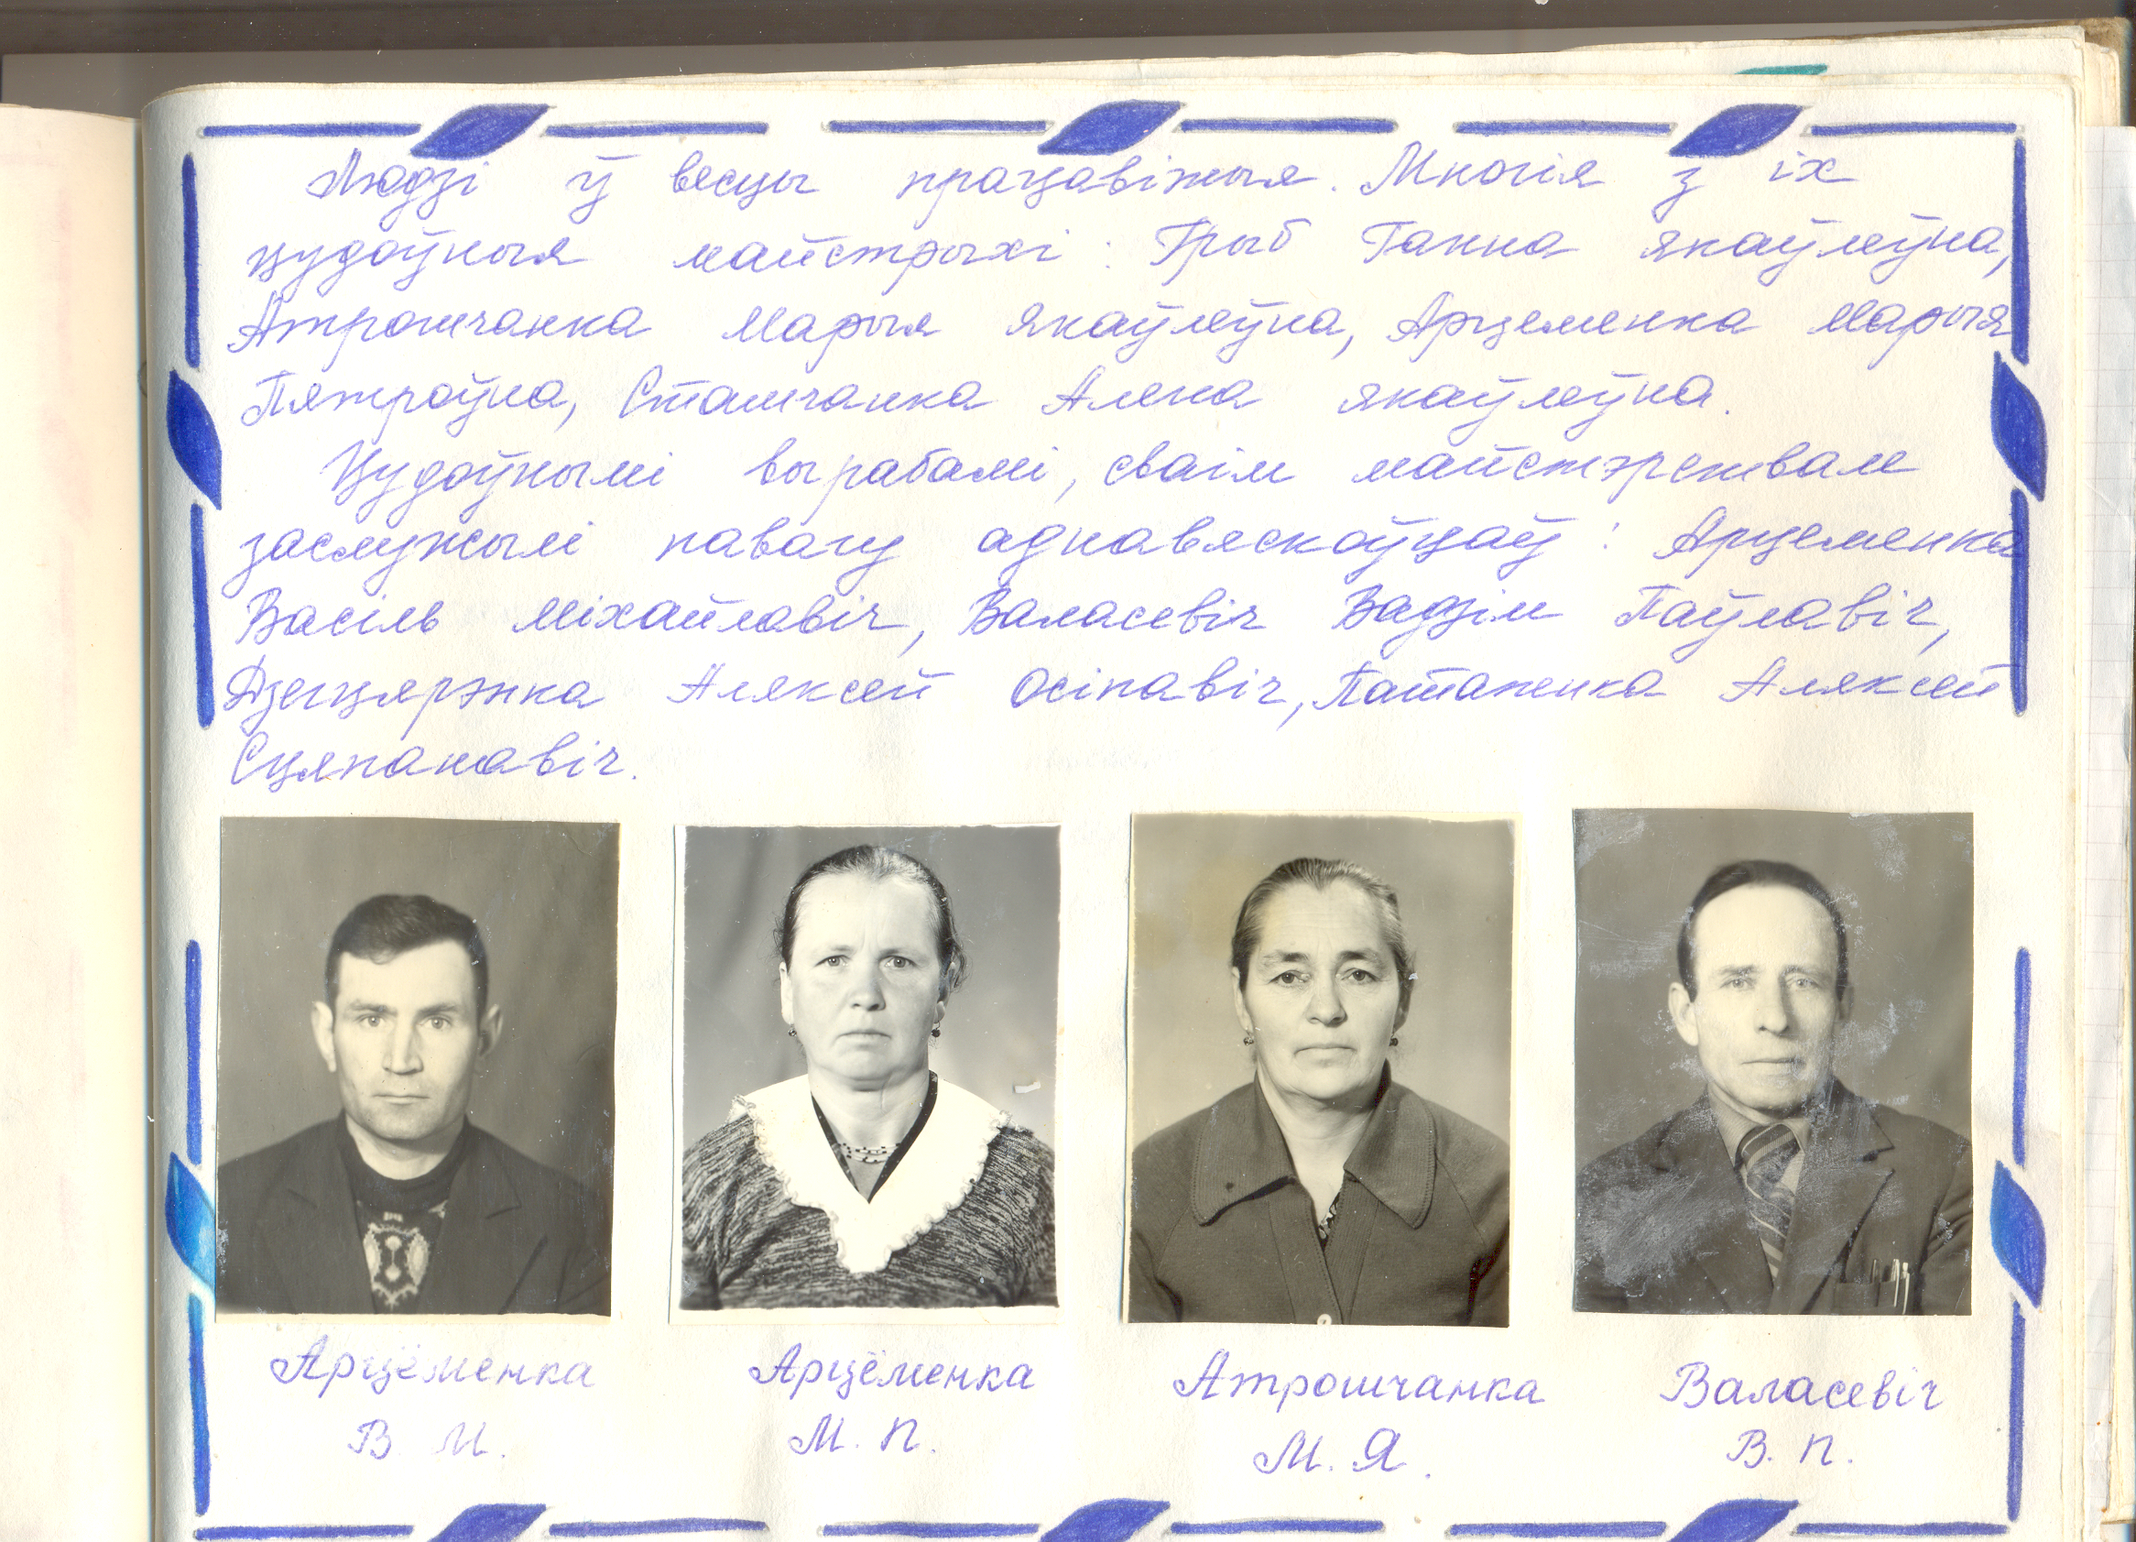
Атрошчанка М.Я. Валасевіч В.П.

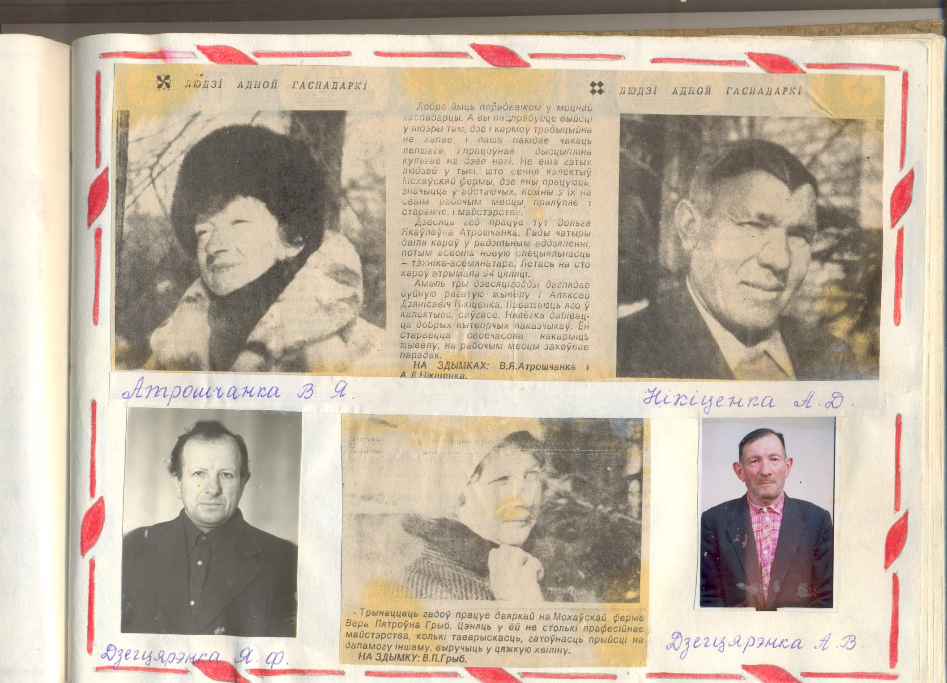

Атрошчанка В.Я. Нікіценка А.Д.

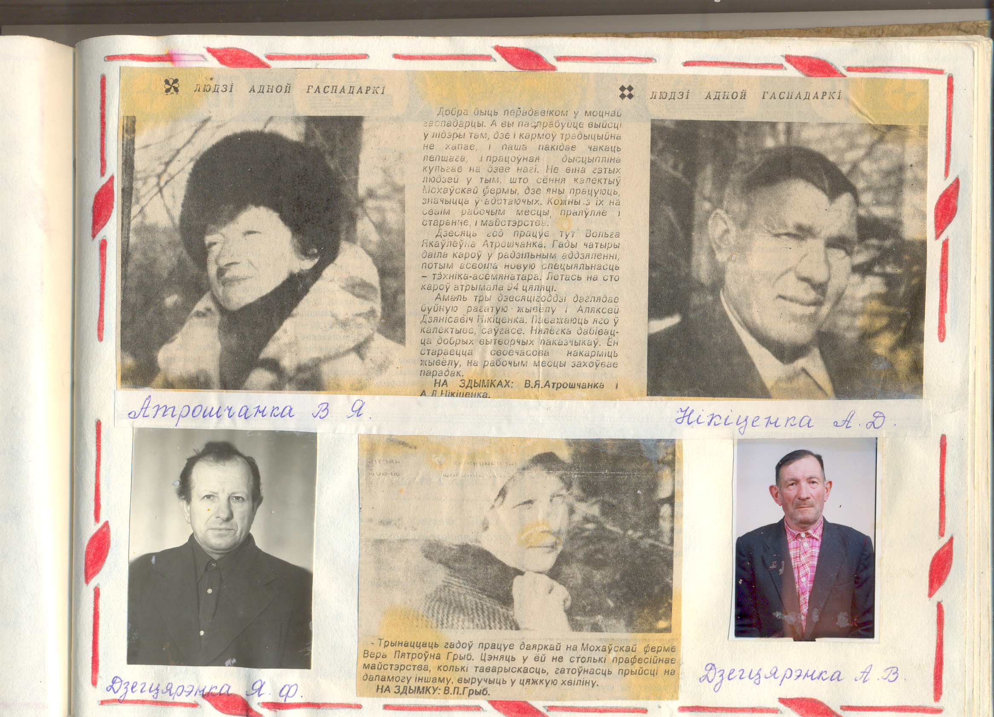

Грыб В.П.

Дзегцярэнка Я.Ф. Дзегцярэнка А.В.

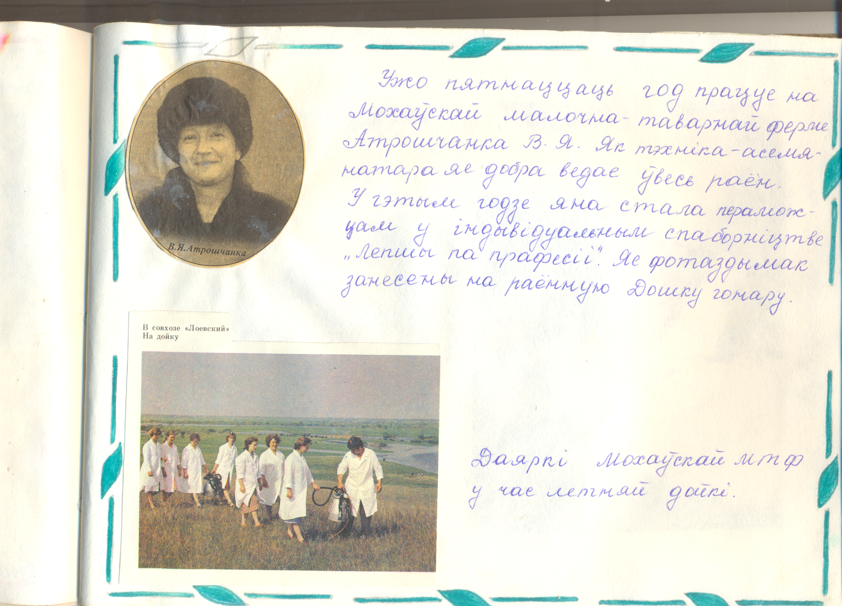
Ужо пятнаццаць год працуе на Мохаўскай малочна-таварнай ферме Атрошчанка В.Я. Як тэхніка-асемянатара яе добра ведае ўвесь раен. У гэтым годзе яна стала пераможцам у індывідуальным спаборніцтве "Лепшы па прафесіі". Яе фотаздымак занесены на раённую Дошку гонару.
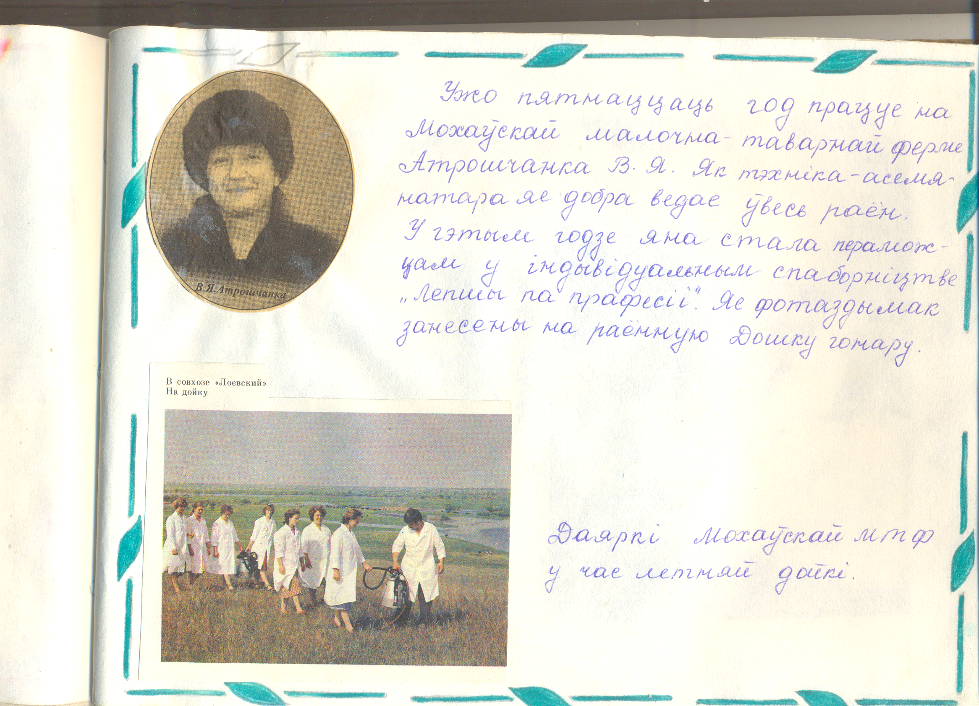

Даяркі Мохаўскай МТФ у час летняй дойкі

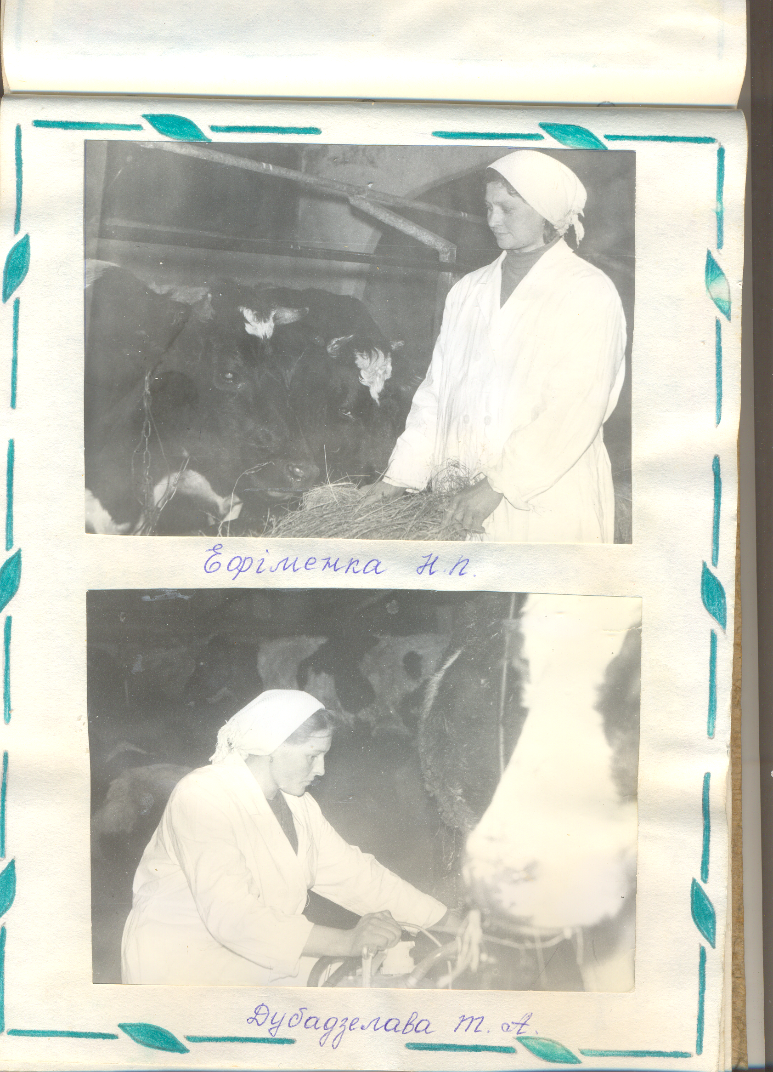
Ефіменка Н.П.
Дубадзелава Т.А.

Вельмі добра было, калі ў вёсцы была базавая школа. У ёй было цёпла, утульна, спакойна і дзецям, і бацькам. Вось як пра Мохаўскую базавую школу расказаў карэспандэнт газеты "Раніца" М. Хамец.

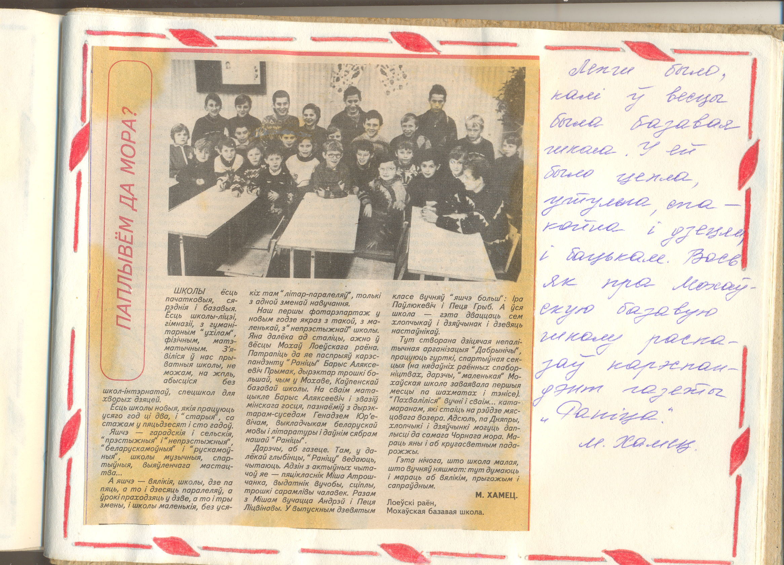

На пачатак 2017 года ȳ Мохаве пражывае 204 жыхары, з іх 4 дзіцяці да пятнаццацігадовага ȳзросту, 48 чалавек працаздольных, з іх 13 чалавек працуе ȳ “Лоеȳ-агра”.
Жылых двароȳ у весцы 107, але і шмат хат пустуе. Працуюць у Мохаве 2 магазіны, аддзяленне сувязі, бібліятэка, ФАП. Сельскі клуб у 2015 годзе рэарганізавалі.
Пачатковая школа спыніла сваë існаванне ȳ 2006 годзе, а ȳ 2015 годзе была закапана.
7 вучняȳ на школьным аȳтобус возіць у в. Пярэдзелка, а 1-го вучня адвозяць у Лоеȳскую гімназію.

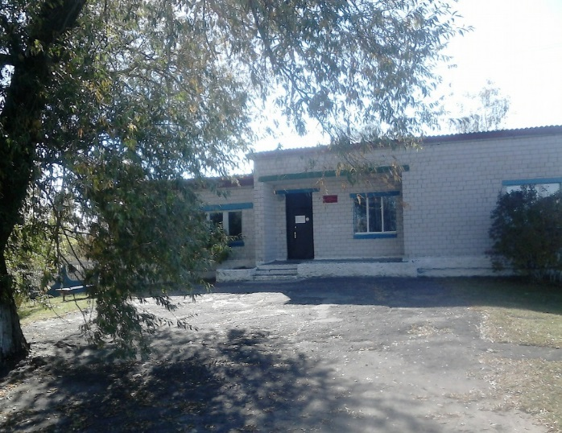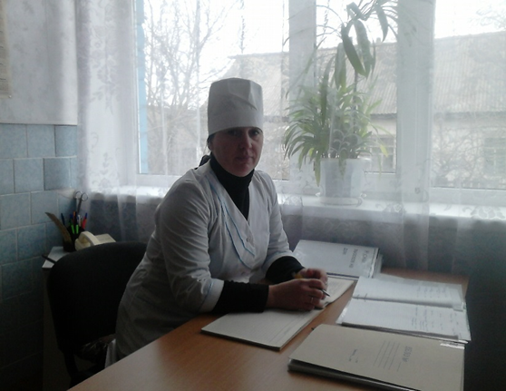
Будынак фельчарска-акушэрскага пункта 2016 год.
На ФАПе працуе фельчарам II катэгорыі, ужо як 22 гады Дзегцярэнка Наталля Іосіфаȳна. Прыехала Наталля Іосіфаȳна ȳ Мохаȳ з Жыткавіцкага раëна, пасля заканчэння Мозырскага медыцынскага каледжа. Выйшла замуж тут, нарадзіла сына і засталась у весцы.
За час сваей працы ȳзнагароджвалась Лоеȳскім выканаȳчым камітэтам ганаровай граматай за вялікі асабісты ȳклад у развіццë аховы здароȳя, а таксама ȳзнагароджвалась падзячным пісьмом за шматгадовую і плëнную працу.
Жыхары вескі паважаюць Наталлю Іосіфаȳну за яе дабразычлівасць і адданасць сваëй працы. Яна нікому не адмаȳляе ȳ медыцынскай дапамозе, нават калі прыходзяць уначы.
У адным з магазінаȳ вескі працуе прадаȳцом больш чым за 20 гадоȳ Пікус Марыя Васільеȳна. Нарадзілась яна ȳ Мохаве, адвучыȳшысь у Гомелі вярнулась назад ȳ сваю веску.
Выйшла замуж, нарадзіла дзетак, а зараз дапамагае гадаваць унукаȳ. Марыя Васільеȳна узнагароджвалась больш за 15 разоȳ ганаровымі граматамі і падзячнасцямі за шматгадовую і дабрасумленную працу ȳ сістэме патрэбіцельскай каперацыі.
У яе маленькам магазіне заȳседы шмат людзей, бо тут ëсць усе неабходнае пакупнікам, а калі чаго не хапае, то яна выканае заяȳку вельмі хутка.
